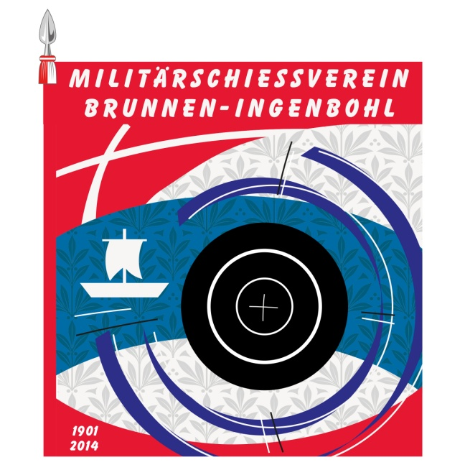

Anmeldung Jungschützenkurs 2022

Ich werde am Jungschützenkurs des MSV Brunnen-Ingenbohl teilnehmen:

Name: ..........................................................

Vorname: ..........................................................

Geburtsdatum: ..........................................................

Strasse: ..........................................................

Postleitzahl/Ort: ..........................................................

Privat: ..........................................................

Natel: ..........................................................

e-mail adresse: ..........................................................

Ich wäre jeweils froh über eine Mitfahrgelegenheit vom Bahnhof Brunnen zum Schiesstand Burg Schwyz und zurück.

Ich bin nicht auf eine Mitfahrgelegenheit zum Schiesstand angewiesen.

Bitte zutreffendes ankreuzen.

Diese Anmeldung bis spätestens am 11. März 2022 einsenden an:

Jürg Hofstetter
Jungschützenleiter
MSV Brunnen-Ingenbohl
Rösslimatt 14
6423 Seewen
jungschuetzenleiter@msv-brunnen.ch

